AI Course
Capstone Project
Final Report
Smart Passive Attendance System
For students (instructor review required)
Nhóm: SIC AI Team
Tháng 09 năm 2026

ⓒ2023 SAMSUNG. All rights reserved.
Samsung Electronics Corporate Citizenship Office holds the copyright of this document.
This document is a literary property protected by copyright law so reprint and reproduction without permission are prohibited.
To use this document other than the curriculum of Samsung Innovation Campus, you must receive written consent from copyright holder.

Tóm tắt
Smart Passive Attendance System (SPAS) là hệ thống hỗ trợ điểm danh trong lớp học bằng camera. Hệ thống tìm khuôn mặt, tạo vector đặc trưng, so sánh với danh sách sinh viên đã đăng ký và lưu kết quả cùng ảnh minh chứng.
SPAS tách AI thành hai bước. YOLO11n tìm vị trí khuôn mặt. FaceNet/ArcFace tạo vector 512 chiều. Cosine similarity so sánh vector mới với gallery của lớp. Khi điểm giống nhau thấp hoặc không rõ, hệ thống trả UNKNOWN thay vì tự gán sai người.
Báo cáo tập trung vào dữ liệu, preprocessing, model, metric và tích hợp. Metric YOLO11n và ArcFace được lấy từ notebook latest đã train. Ngoài ra, report có một phép đo nội bộ trên model đang cài trong hệ thống; hai nhóm số liệu được tách riêng để tránh nhầm lẫn.
Nội dung | Tóm tắt
Bài toán | Giảm thời gian điểm danh và có ảnh minh chứng.
Model 1 | YOLO11n phát hiện khuôn mặt.
Model 2 | FaceNet/ArcFace tạo embedding 512 chiều.
So khớp | Cosine similarity với gallery theo roster.
Phạm vi | MVP cho lớp học, có teacher review.

Mục lục
Chương 1. Đặt vấn đề và tổng quan hệ thống 4
Chương 2. Cơ sở lý thuyết 6
Chương 3. Phân tích và thiết kế hệ thống 9
Chương 4. Huấn luyện mô hình và tích hợp hệ thống 15
Chương 5. Kết quả, kiểm thử và đánh giá hệ thống 23
Kết luận và hướng phát triển 29
Tài liệu tham khảo 30
Phụ lục 31

Chương 1. Đặt vấn đề và tổng quan hệ thống

1.1. Bối cảnh
Điểm danh thủ công mất thời gian và có thể xảy ra nhập nhầm. Khi có tranh chấp, giáo viên thường không có ảnh hoặc thông tin đủ rõ để kiểm tra lại. Camera trong lớp có thể cung cấp dữ liệu đầu vào cho một quy trình tự động hơn.
Nhóm chọn bài toán điểm danh khuôn mặt vì đây là bài toán AI dễ trình bày theo từng bước: dữ liệu, phát hiện, nhận diện, đánh giá và tích hợp. AI tạo kết quả ban đầu; giáo viên vẫn là người kiểm tra trường hợp bất thường.

1.2. Mục tiêu
- Xây dựng pipeline phát hiện và nhận diện khuôn mặt.
- Huấn luyện hoặc fine-tune model trên dữ liệu phù hợp.
- Đo metric trên dữ liệu validation và dữ liệu hệ thống.
- Tích hợp model vào AI service và luồng điểm danh.
- Lưu kết quả cùng ảnh evidence để giáo viên kiểm tra.

1.3. Phạm vi
MVP hỗ trợ đăng nhập, phân quyền, đăng ký khuôn mặt, quản lý lớp, camera/webcam, nhận diện người trong roster, UNKNOWN_PERSON, evidence và chỉnh sửa kết quả. Nhận diện hành vi, liveness chuyên sâu và triển khai nhiều camera được để ở hướng phát triển.

1.4. Tổng quan hệ thống

1.5. Vì sao cần AI hỗ trợ
Mục tiêu của nhóm không phải thay thế giáo viên. Mục tiêu là tự động hóa phần quan sát lặp lại: tìm mặt trong ảnh, đề xuất identity và lưu evidence. Giáo viên vẫn quyết định với các trường hợp mờ, thiếu sáng hoặc không chắc chắn.

1.6. Câu hỏi AI của dự án
Câu hỏi | Cách trả lời trong dự án
Ảnh có bao nhiêu khuôn mặt? | YOLO11n trả bounding box.
Khuôn mặt thuộc ai? | Recognizer tạo embedding và so với gallery.
Khi nào không nên đoán? | Dùng threshold và ambiguity margin để trả UNKNOWN.
Làm sao kiểm tra kết quả? | Dùng metric notebook, test nội bộ và teacher review.

1.7. Kết quả mong muốn
Một phiên điểm danh cần tạo ra kết quả có thể giải thích: ảnh đầu vào, vị trí mặt, identity được đề xuất, điểm similarity, thời gian và ảnh evidence. Các trường hợp không chắc chắn phải được đánh dấu rõ thay vì âm thầm ghi nhận.

Chương 2. Cơ sở lý thuyết

2.1. Computer Vision
Computer Vision giúp máy tính hiểu hình ảnh hoặc video. Trong SPAS, ảnh được chuyển thành ba loại thông tin: vị trí khuôn mặt, vector đặc trưng và kết quả điểm danh.

2.2. Face Detection
Face Detection là bước tìm bounding box của từng khuôn mặt. Model trả về vị trí và confidence. Bước này chạy trước nhận diện vì ảnh lớp học có thể có nhiều người ở nhiều vị trí.

2.3. CNN và transfer learning
CNN học đặc trưng không gian trong ảnh. Layer đầu học cạnh và vùng sáng tối. Layer sâu học mẫu phức tạp hơn. Transfer learning bắt đầu từ weight đã học trên dữ liệu lớn, sau đó điều chỉnh cho bài toán mới. Cách này tiết kiệm dữ liệu và thời gian train.

2.4. Face embedding
Embedding là vector số mô tả khuôn mặt. Ảnh cùng một người nên tạo vector gần nhau. Ảnh người khác nên tạo vector xa hơn. Hệ thống lưu các vector đăng ký trong gallery.
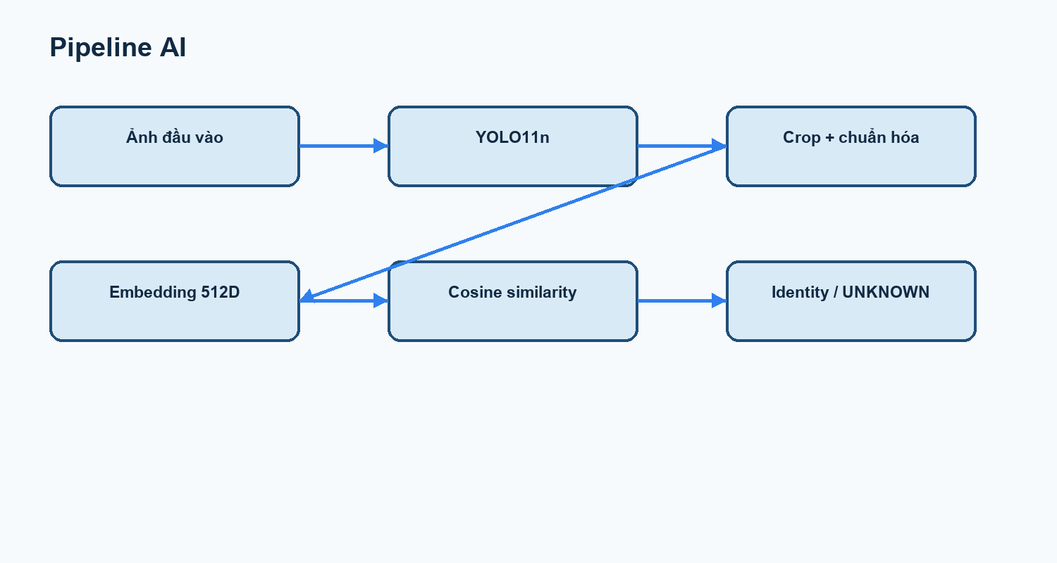
Hình 2.1. Pipeline AI từ ảnh đến identity

2.5. Các khái niệm bổ sung

2.5.1. Cosine similarity
Cosine similarity đo mức giống nhau về hướng giữa hai vector. Sau khi chuẩn hóa, hệ thống dùng tích vô hướng để tính điểm. Điểm cao nghĩa là hai vector giống nhau hơn. Threshold cần được kiểm tra trên dữ liệu thật, không nên chọn chỉ bằng cảm tính.

2.5.2. ArcFace
ArcFace thêm angular margin vào lúc train. Margin làm vector cùng identity gom thành cụm chặt hơn và vector khác identity tách xa hơn. Khi deploy, hệ thống dùng embedding và gallery; classification head chủ yếu phục vụ training.

2.5.3. Metric
Metric | Cách hiểu đơn giản
Precision | Trong các mặt model đoán, bao nhiêu mặt đúng.
Recall | Trong các mặt thật, model tìm được bao nhiêu mặt.
mAP50 | Chất lượng bounding box ở IoU 0.50.
mAP50-95 | Chất lượng box ở nhiều ngưỡng chặt hơn.
Top-1 | Identity đứng đầu có đúng không.
Top-5 | Identity đúng có nằm trong 5 kết quả đầu không.

2.5.4. Quyền riêng tư
Dữ liệu khuôn mặt là dữ liệu nhạy cảm. Cần có consent, giới hạn quyền xem, bảo vệ ảnh và embedding, không ghi raw vector vào log, quy định thời gian lưu trữ và duy trì quyền review của giáo viên.

2.6. Ví dụ minh họa dễ hiểu

2.6.1. Một ảnh đi qua hệ thống như thế nào
- Camera gửi một frame có nhiều sinh viên.
- YOLO11n vẽ một box cho mỗi khuôn mặt tìm được.
- Mỗi box được crop và đưa về kích thước 160 × 160.
- Recognizer biến crop thành vector 512 số.
- Vector được so sánh với các vector trong gallery của lớp.
- Hệ thống trả tên nếu đủ giống; nếu chưa chắc thì trả UNKNOWN.

2.6.2. Ví dụ về cosine similarity
Giả sử vector query gần vector của sinh viên A hơn sinh viên B. Nếu điểm A là 0,78 và điểm B là 0,42, hệ thống có cơ sở để đề xuất A. Tuy nhiên nếu cả hai điểm chỉ là 0,51 và 0,50, kết quả quá gần nhau và nên chuyển sang ambiguous để giáo viên xem lại.

2.6.3. Tóm tắt chương
Detector trả lời câu hỏi khuôn mặt nằm ở đâu. Recognizer trả lời khuôn mặt giống ai. ArcFace giúp học embedding có tính phân biệt. Threshold và review giúp biến dự đoán AI thành quy trình điểm danh an toàn hơn.

Chương 3. Phân tích và thiết kế hệ thống

3.1. Người sử dụng
Đối tượng | Nhu cầu
Sinh viên | Đăng ký khuôn mặt và xem lịch sử.
Giáo viên | Chọn lớp, quét, xem và sửa kết quả.
Quản trị viên | Quản lý tài khoản, lớp, camera và enrollment.
AI service | Nhận ảnh, tạo vector và trả kết quả.

3.2. Chức năng chính
- Đăng nhập và phân quyền.
- Đăng ký khuôn mặt bằng nhiều frame.
- Quản lý lớp và roster.
- Quét điểm danh bằng camera.
- Nhận diện known student và UNKNOWN.
- Lưu attendance và evidence.
- Giáo viên chỉnh sửa kết quả.

3.3. Nguyên tắc thiết kế
Frontend chỉ gọi Backend. Backend giữ logic nghiệp vụ và gọi AI service bằng request nội bộ có khóa bảo vệ. AI service xử lý ảnh và trả dữ liệu có cấu trúc. Database lưu lớp, enrollment, attendance và metadata của evidence.
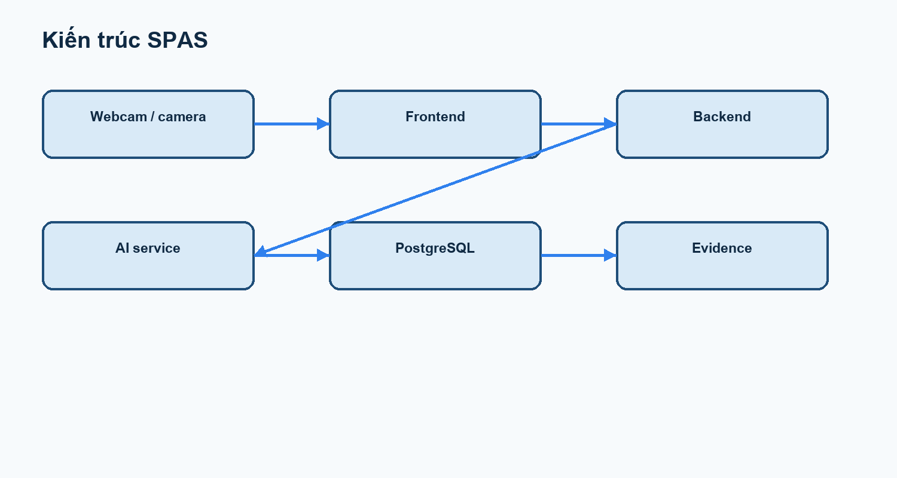
Hình 3.1. Kiến trúc thành phần chính

3.4. Yêu cầu chức năng

3.4.1. Yêu cầu theo người dùng
Mã | Yêu cầu | Đối tượng
FR-01 | Đăng nhập và phân quyền. | Tất cả
FR-02 | Tạo enrollment từ nhiều frame. | Sinh viên / quản trị
FR-03 | Tạo session điểm danh theo lớp. | Giáo viên
FR-04 | Nhận diện known và UNKNOWN. | AI service
FR-05 | Lưu kết quả và evidence. | Backend
FR-06 | Xem và sửa kết quả. | Giáo viên
FR-07 | Xem trạng thái model và service. | Quản trị

3.4.2. Yêu cầu phi chức năng
Nhóm | Yêu cầu cơ bản
Dễ dùng | Màn hình demo ít bước, thông báo rõ.
Tin cậy | Không ghi attendance khi identity chưa chắc.
Bảo mật | AI service không mở trực tiếp ra Internet.
Mở rộng | Có thể thay detector hoặc recognizer riêng.
Theo dõi | Có log request, score và lỗi tổng quát.

3.4.3. Quy tắc nghiệp vụ
Một sinh viên chỉ có một trạng thái cuối trong một session. Một identity ngoài roster không được ghi vào danh sách lớp. Trường hợp một khuôn mặt gắn với nhiều tài khoản cần bị từ chối ở bước enrollment.

3.5. Luồng nghiệp vụ

3.5.1. Luồng điểm danh
Giáo viên chọn lớp. Backend lấy sinh viên đã enrollment và nạp gallery cho session. Frontend chụp frame rồi gửi tới Backend. Backend chuyển frame cho AI service. Kết quả được lọc theo roster, loại UNKNOWN và tránh ghi trùng.
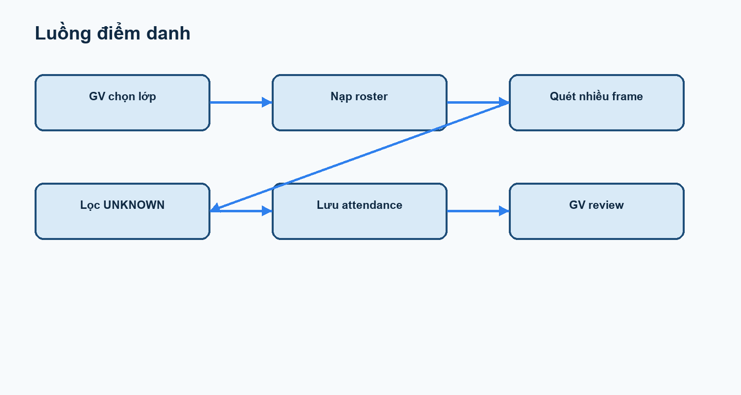
Hình 3.2. Luồng điểm danh

3.5.2. Xử lý kết quả không chắc chắn
Nếu điểm similarity thấp hơn threshold, hệ thống không gán identity. Nếu hai kết quả đầu quá gần nhau, hệ thống xem là ambiguous. Giáo viên có thể xem evidence và sửa trạng thái.

3.5.3. Enrollment
Enrollment yêu cầu nhiều pose như nhìn thẳng, quay trái và quay phải. Các frame đạt chuẩn được tạo vector. Một khuôn mặt không được đăng ký cho nhiều tài khoản để giảm gian lận và lỗi dữ liệu.

3.6. Use case và activity

3.6.1. Use case chính
Actor | Use case | Kết quả
Giáo viên | Mở session điểm danh | Session có roster
Giáo viên | Quét camera | Có danh sách prediction
Giáo viên | Review evidence | Xác nhận hoặc sửa
Sinh viên | Enrollment | Có gallery embedding
Quản trị | Quản lý lớp và user | Dữ liệu sẵn sàng cho session

3.6.2. Activity đơn giản
- Bắt đầu: giáo viên chọn lớp.
- Backend lấy roster và tạo session.
- Frontend gửi frame theo chu kỳ.
- AI service trả kết quả từng frame.
- Backend gộp kết quả và loại trùng.
- Giáo viên review các trường hợp cần chú ý.
- Kết thúc: session được lưu và có thể xuất báo cáo.

3.6.3. Trường hợp ngoại lệ
Nếu camera không đọc được frame, giao diện báo lỗi kết nối. Nếu AI service không sẵn sàng, Backend không tạo attendance giả. Nếu score thấp, kết quả chuyển UNKNOWN và vẫn giữ evidence để review.

3.7. Mô hình dữ liệu và API

3.7.1. Entity chính
Entity | Vai trò
User | Tài khoản và role.
Section | Môn học, lớp học phần và phòng.
Enrollment | Trạng thái đăng ký khuôn mặt.
FaceEmbedding | Vector đại diện khuôn mặt.
AttendanceSession | Một lần giáo viên mở quét.
AttendanceRecord | Trạng thái của sinh viên.
Evidence | Ảnh hoặc đường dẫn ảnh minh chứng.

3.7.2. API AI quan trọng
API | Chức năng
GET /health | Kiểm tra service và model.
POST enrollment | Nhận frame và tạo embedding.
PUT roster | Nạp gallery theo session.
POST recognition | Trả boxes, identity và score.
POST capture | Nhận frame từ camera.

3.7.3. Vì sao tách detector và recognizer
Hai model có nhiệm vụ khác nhau nên dễ đánh giá và thay thế riêng. Khi thêm sinh viên, hệ thống chỉ cần tạo vector mới và cập nhật gallery; không cần train lại classifier theo tên.

3.8. Thiết kế dữ liệu và luồng trạng thái

3.8.1. Dữ liệu cần lưu
Dữ liệu | Ví dụ trường | Lý do
Roster | student_id, name, status | Xác định ai thuộc lớp
Embedding | vector 512D, created_at | So khớp khuôn mặt
Prediction | identity, score, box | Giải thích kết quả AI
Session | class_id, opened_at | Nhóm các lần quét
Evidence | path, timestamp | Kiểm tra lại sau này

3.8.2. Trạng thái attendance
Trạng thái | Ý nghĩa
PRESENT_AI | AI đề xuất có mặt.
UNKNOWN | Không đủ cơ sở nhận diện.
REVIEW | Chờ giáo viên kiểm tra.
PRESENT_CONFIRMED | Giáo viên xác nhận.
ABSENT | Không thấy hoặc giáo viên đánh dấu vắng.

3.8.3. Tính nhất quán
Backend là nơi quyết định trạng thái cuối và chống ghi trùng. AI service chỉ trả prediction. Cách tách này giúp thay model mà không làm thay đổi quy tắc attendance trong hệ thống.

Chương 4. Huấn luyện mô hình và tích hợp hệ thống

4.1. Quy trình chung
Hai notebook có cùng flow: EDA, preprocessing, train, validation, xuất metric và inference ảnh thật. Khi đóng gói, cần giữ model, preprocessing, threshold và gallery format cùng nhau.

4.2. Dữ liệu cho YOLO11n
Notebook detector dùng WIDER Face dạng YOLO. Có 12.880 ảnh train và 3.226 ảnh validation. Label chứa class và tọa độ bounding box được chuẩn hóa.
Thông số | YOLO11n
Input | 640 × 640
Epochs | 25
Batch size | 8
Train images | 12.880
Validation images | 3.226
Output | Bounding box và confidence

4.3. Preprocessing detector
Notebook kiểm tra file ảnh, đọc label, hiển thị ảnh trước xử lý và dùng letterbox để đưa ảnh về 640. Ảnh hỏng hoặc label sai cần được loại và ghi nhận.

4.4. Chuẩn bị dữ liệu và augmentation

4.4.1. Kiểm tra dữ liệu
Bước | Mục đích
Đọc file ảnh | Phát hiện file hỏng hoặc không mở được.
Kiểm tra label | Đảm bảo box nằm trong ảnh.
Xem ảnh mẫu | Phát hiện label lệch bằng mắt.
Tách train/validation | Đo trên ảnh chưa dùng để cập nhật weight.
Ghi thông tin | Có thể giải thích dataset khi report.

4.4.2. Augmentation có ý nghĩa gì
Các thay đổi nhẹ về scale, crop, màu và vị trí giúp detector gặp nhiều điều kiện hơn lúc train. Augmentation phải giữ đúng box. Không nên tạo biến đổi quá mạnh làm ảnh không giống bối cảnh camera thật.

4.4.3. Nguy cơ data leakage
Nếu ảnh gần như giống nhau xuất hiện ở cả train và validation, metric có thể cao hơn thực tế. Vì vậy dữ liệu validation cần được giữ riêng và không dùng để chọn thủ công từng ảnh trong lúc train.

4.5. Model nhận diện khuôn mặt

4.5.1. Dữ liệu cho FaceNet/ArcFace
Notebook recognition bản latest dùng WebFace 112 × 112. Sau khi lọc, notebook chọn 1.500 identity, gồm 37.501 ảnh train và 9.383 ảnh validation. Quá trình train chạy 20 epoch và lưu checkpoint tốt nhất là `embedder_best.pt`.

4.5.2. Kiến trúc recognition
Thông số | Giá trị
Backbone | InceptionResnetV1
Input | 160 × 160
Embedding | 512 chiều
Training head | ArcMarginProduct
Tham số | 27,910,327
Epochs | 20
Optimizer | AdamW
Scheduler | Cosine Annealing

4.5.3. Vì sao dùng 512 chiều
512 chiều đủ để giữ thông tin nhận diện và vẫn dễ lưu, truyền và so sánh. Gallery của lớp chỉ chứa vector của sinh viên trong lớp, nên thời gian so sánh không phụ thuộc toàn bộ dataset train.

4.5.4. Loss và tối ưu
Embedding và weight được chuẩn hóa trước khi tạo logits. Cross-entropy được tính trên logits ArcFace. Label smoothing giúp giảm việc model quá tự tin trên dữ liệu train. AdamW cập nhật weight và Cosine Annealing thay đổi learning rate theo epoch.
Hình 4.1. Chi tiết pipeline nhận diện

4.6. Tham số huấn luyện ArcFace latest

4.6.1. Cấu hình đã chạy
Thông số | Giá trị
Dataset | WebFace 112 × 112
Identity được chọn | 1.500
Train images | 37.501
Validation images | 9.383
Epochs | 20
Embedding | 512 chiều
Số tham số | 27.910.327
GPU | 2 GPU trong notebook
Checkpoint tốt nhất | embedder_best.pt

4.6.2. Vì sao chọn các tham số này
Ảnh input 160 × 160 phù hợp với preprocessing của FaceNet và giữ chi phí tính toán vừa phải. Embedding 512 chiều là đầu ra mà hệ thống gallery đang sử dụng. 20 epoch là cấu hình latest đã chạy; checkpoint tốt nhất được chọn theo validation Top-1, không chọn đơn giản theo epoch cuối.

4.6.3. Ý nghĩa ArcMarginProduct
ArcMarginProduct tạo logits có thêm khoảng cách góc giữa các identity. Trong lúc train, head này giúp model học ranh giới rõ hơn. Khi deploy, hệ thống không cần lưu toàn bộ 1.500 class; chỉ cần embedding và gallery theo roster lớp.

4.7. Tích hợp model vào hệ thống

4.7.1. AI service
AI service chạy bằng FastAPI trong container riêng. Service load `face_best.pt` cho detector và `facenet_best.pt` cho recognizer. Hai weight nằm trong thư mục models và được mount read-only. Weight không đưa lên Git vì kích thước lớn.

4.7.2. Xử lý một frame
- Decode và kiểm tra ảnh.
- YOLO tìm các khuôn mặt.
- Crop và alignment khuôn mặt.
- Recognizer tạo vector 512 chiều.
- So sánh vector với roster gallery.
- Áp dụng threshold và ambiguity margin.
- Trả identity, score, box và evidence crop.

4.7.3. Xử lý một session
Frontend có thể gửi nhiều frame trong thời gian quét. Backend gom kết quả, loại trùng và lưu thời điểm xuất hiện đầu tiên. Khi đủ roster, hệ thống có thể dừng sớm để giảm tải.

4.7.4. An toàn khi tích hợp
Frontend không gọi model trực tiếp. Backend kiểm tra JWT, role và khóa gọi AI service. AI service không nên mở trực tiếp cho người dùng ngoài hệ thống.

4.8. Reproducibility và triển khai

4.8.1. Những thứ phải cố định
Thành phần | Cần giữ giống nhau
Model | Checkpoint và kiến trúc.
Preprocessing | Resize, normalize, alignment.
Gallery | Format vector và identity mapping.
Threshold | acceptThreshold và ambiguityMargin.
Version | Notebook, package và commit code.

4.8.2. Checklist chạy lại
- Kiểm tra GPU hoặc CPU và phiên bản PyTorch.
- Đọc đúng dataset và seed nếu có.
- Lưu log từng epoch cùng checkpoint.
- Chạy validation sau khi train.
- Chạy inference trên ảnh ví dụ.
- Kiểm tra model load được trong AI service.
- Đối chiếu output notebook với output API.

4.8.3. Tại sao report ghi rõ checkpoint
Hai file có thể cùng mang tên ArcFace nhưng được train ở thời điểm khác nhau. Ghi tên checkpoint và nguồn metric giúp người đọc biết con số nào thuộc notebook latest, con số nào thuộc model đang chạy trong hệ thống.

4.9. Kết quả huấn luyện và metric

4.9.1. Metric YOLO11n
Bảng sau lấy từ file metrics.json được sinh sau validation YOLO11n trên 3.226 ảnh và 39.707 instance khuôn mặt.
Metric | Giá trị | Ý nghĩa
Precision | 0.8253 | Tỷ lệ dự đoán mặt đúng.
Recall | 0.5618 | Tỷ lệ mặt thật được tìm thấy.
mAP50 | 0.6437 | Chất lượng box ở IoU 0.50.
mAP50-95 | 0.3397 | Chất lượng box ở nhiều ngưỡng.

4.9.2. Metric ArcFace từ notebook latest
Đây là kết quả của notebook `face-attendance-arcface-recognition (1).ipynb` sau lần train mới. Validation được tính trên 9.383 ảnh của 1.500 identity. Phần gallery đánh giá trên cùng tập validation với gallery được tạo từ checkpoint tốt nhất; đây là metric của mô hình nhận diện, chưa phải metric production trên camera lớp học.
Metric | Giá trị | Phạm vi
Best validation Top-1 | 0.8896 | 9.383 ảnh validation
Validation Top-5 | 0.9208 | 9.383 ảnh validation
Gallery Top-1 | 0.8801 | 1.500 identity
Gallery Top-5 | 0.9141 | 1.500 identity
Mean true cosine | 0.7742 | Query với identity đúng
Mean margin | 0.3713 | Top-1 trừ Top-2
Checkpoint | embedder_best.pt | Notebook latest

4.9.3. Metric model đang cài trong hệ thống
Model `facenet_best.pt` trong thư mục models được kiểm tra thêm trên 40 frame enrollment của hệ thống, gồm 8 frame cho mỗi 5 sinh viên. Cách đo leave-one-out dùng một frame làm query và các frame còn lại làm gallery. Kết quả này chỉ là test nội bộ; không đại diện cho dữ liệu sinh viên mới và không nên gộp với metric notebook latest.
Metric | Giá trị | Phạm vi
Số identity | 5 | Dữ liệu enrollment hệ thống
Số frame | 40 | 8 frame / identity
Cách đo | Leave-one-out | Mỗi query bỏ khỏi gallery
Top-1 | 0.9750 | 40 query nội bộ
Top-5 | 1.0000 | 40 query nội bộ
Mean cosine | 0.7936 | Query với gallery cùng identity
Min cosine | 0.0594 | Giá trị thấp nhất
Mean margin | 0.3351 | Top-1 trừ Top-2

4.9.4. Cách chốt metric cuối
- Notebook latest đạt validation Top-1 0.8896 và Top-5 0.9208.
- Gallery validation đạt Top-1 0.8801 và Top-5 0.9141.
- Model đang cài trong hệ thống đạt leave-one-out Top-1 0.9750 trên 40 frame enrollment.
- Hai phép đo dùng dữ liệu và checkpoint khác nhau nên phải ghi tách riêng.
- Bổ sung test người ngoài roster và test camera thật trước khi kết luận production.
- Không dùng accuracy của training làm accuracy production.

4.10. Cách đọc kết quả metric

4.10.1. Validation và gallery không giống nhau
Validation Top-1 đo identity đúng đứng đầu trên các query validation. Gallery Top-1 mô phỏng cách query được so với gallery của các identity. Hai số có thể khác nhau vì cách tạo gallery và cách tổng hợp kết quả khác nhau.
Kết quả latest | Giá trị | Diễn giải
Validation Top-1 | 0.8896 | Khoảng 89/100 query đúng ở vị trí đầu.
Validation Top-5 | 0.9208 | Khoảng 92/100 query có đáp án đúng trong 5 vị trí đầu.
Gallery Top-1 | 0.8801 | Kết quả khi dùng gallery trên validation.
Mean true cosine | 0.7742 | Mức giống trung bình với identity đúng.
Mean margin | 0.3713 | Khoảng cách trung bình giữa đáp án đầu và thứ hai.

4.10.2. Không so sánh trực tiếp với metric detector
Precision, Recall và mAP của YOLO đo vị trí khuôn mặt. Top-1 và Top-5 của ArcFace đo identity. Một pipeline có thể tìm đúng box nhưng nhận sai tên, hoặc nhận tốt khi box đã được crop đúng. Vì vậy report giữ hai nhóm metric riêng.

4.10.3. Việc cần làm để chốt
Cần có một tập test camera thật với identity known, người ngoài roster, nhiều góc mặt và nhiều điều kiện sáng. Tập test này phải giữ độc lập với tập enrollment và validation. Sau đó mới chọn threshold, tính false accept/false reject và kết luận khả năng dùng thực tế.

Chương 5. Kết quả, kiểm thử và đánh giá hệ thống

5.1. Môi trường
Thành phần | Cấu hình
Training | Kaggle notebook có GPU.
Serving | Docker Compose.
Detector | YOLO11n với face_best.pt.
Recognizer | InceptionResnetV1 với facenet_best.pt.
Input | Webcam, ảnh upload hoặc camera frame.
Output | Identity, score, attendance và evidence.

5.2. Kết quả detector
Validation detector đạt Precision 0.8253, Recall 0.5618, mAP50 0.6437 và mAP50-95 0.3397. Kết quả cho thấy model đã học được khả năng tìm khuôn mặt, nhưng Recall thấp hơn Precision nên vẫn có trường hợp bỏ sót.
Log validation có cảnh báo max_det do một số ảnh chứa rất nhiều object. Vì vậy cần chạy lại với giới hạn phù hợp trước khi dùng bảng này làm kết quả benchmark cuối.

5.3. Kết quả recognition
Recognition cần báo cáo riêng vì detector đúng không có nghĩa identity đúng. Notebook ArcFace latest đạt validation Top-1 0.8896, Top-5 0.9208; gallery validation đạt Top-1 0.8801. Model đang tích hợp trong hệ thống có phép đo nội bộ leave-one-out Top-1 0.9750 trên 40 frame của 5 identity. Cần test thêm người ngoài roster trước khi kết luận production.

5.4. Kiểm thử chức năng
ID | Tình huống | Kỳ vọng
T01 | Đăng nhập | Đúng màn hình theo role.
T02 | Enrollment | Lưu vector sau khi đủ frame.
T03 | Mở camera | Session bắt đầu quét.
T04 | Known student | Ghi đúng identity.
T05 | Unknown | Không ghi nhầm roster.
T06 | Trùng khuôn mặt | Từ chối và báo lỗi.
T07 | Evidence | Giáo viên xem được ảnh.
T08 | Chỉnh sửa | Trạng thái mới được lưu.

5.5. Phương pháp kiểm thử

5.5.1. Kiểm thử model
Nhóm test | Dữ liệu | Metric
Detector validation | 3.226 ảnh, 39.707 instance | Precision, Recall, mAP
ArcFace validation | 9.383 ảnh, 1.500 identity | Top-1, Top-5
System diagnostic | 40 enrollment frame, 5 identity | Leave-one-out Top-1/Top-5
Unknown test | Người ngoài roster | False accept rate
Camera test | Ảnh/video lớp học thật | Accuracy, latency, failure case

5.5.2. Kiểm thử theo tầng
- Tầng model: kiểm tra output box, vector và score.
- Tầng AI service: kiểm tra API, model load và lỗi ảnh.
- Tầng Backend: kiểm tra roster, chống trùng và lưu session.
- Tầng Frontend: kiểm tra camera, hiển thị và teacher review.
- Tầng end-to-end: chạy một session từ đăng nhập đến kết thúc.

5.5.3. Tiêu chí Pass/Fail
Test Pass khi kết quả đúng với kỳ vọng và không tạo side effect sai. Test Fail khi service trả lỗi không rõ, ghi nhầm roster, mất evidence hoặc không thể khôi phục session. Các case Fail cần ghi lại input, log và bước tái hiện.

5.6. Phân tích lỗi và giới hạn

5.6.1. Các lỗi có thể gặp
Tình huống | Nguyên nhân | Cách giảm lỗi
Ảnh mờ | Camera rung hoặc người di chuyển. | Quét nhiều frame.
Ánh sáng yếu | Mặt có ít thông tin. | Bổ sung dữ liệu low-light.
Góc nghiêng | Khác ảnh enrollment. | Enrollment nhiều pose.
Mặt nhỏ | Khoảng cách xa. | Điều chỉnh camera.
Người giống nhau | Vector gần nhau. | Threshold và teacher review.
Ảnh replay | Ảnh/video giả. | Bổ sung liveness.

5.6.2. Giới hạn
Metric public không đại diện hoàn toàn cho camera lớp học. Threshold có thể thay đổi theo ánh sáng, vị trí camera và chất lượng enrollment. Model hiện tại chưa đủ để kết luận chống giả mạo nếu chưa có liveness test riêng.

5.6.3. Đánh giá MVP
SPAS phù hợp làm prototype AI end-to-end và demo. Hệ thống đã thể hiện được kết nối từ camera, detector, recognizer, gallery, roster đến attendance. Để triển khai rộng cần thêm dữ liệu camera thật, calibration, liveness và test tải.

5.7. Đánh giá vận hành và quyền riêng tư

5.7.1. Các yếu tố ảnh hưởng tốc độ
Yếu tố | Ảnh hưởng | Cách xử lý
Số khuôn mặt | Nhiều crop cần nhiều lần embedding. | Batching hoặc tracking.
Độ phân giải | Ảnh lớn tốn thời gian decode. | Giới hạn kích thước hợp lý.
Khoảng cách gallery | Roster lớn tăng số so sánh. | Chỉ nạp roster của lớp.
Mạng nội bộ | Frame chậm tới AI service. | Giảm kích thước hoặc queue.
Lưu evidence | I/O tăng khi lưu nhiều ảnh. | Chính sách lưu và nén ảnh.

5.7.2. Quyền riêng tư trong demo
- Chỉ thu thập khi người dùng biết mục đích.
- Chỉ cho role phù hợp xem ảnh và embedding.
- Không hiển thị vector thô trên giao diện.
- Không đưa ảnh khuôn mặt vào log lỗi.
- Có thời hạn lưu và cách xóa dữ liệu.
- Cho phép giáo viên sửa nhưng vẫn giữ audit cơ bản.

5.7.3. Trách nhiệm của người vận hành
Giáo viên cần kiểm tra các case UNKNOWN hoặc ambiguous và không dùng một metric duy nhất để quyết định kỷ luật. Hệ thống nên được xem là công cụ hỗ trợ, đặc biệt khi dữ liệu camera có thể bị mờ hoặc thiếu sáng.

5.8. Kịch bản demo và tiêu chí nghiệm thu

5.8.1. Kịch bản demo
- Đăng nhập tài khoản giáo viên.
- Chọn lớp và xem roster.
- Mở camera và quét frame.
- Quan sát box, identity và score.
- Kiểm tra UNKNOWN bằng người ngoài roster.
- Mở evidence.
- Chỉnh trạng thái một sinh viên.

5.8.2. So sánh với điểm danh thủ công
Tiêu chí | Thủ công | SPAS
Ghi nhận | Đọc tên và nhập tay. | Camera và AI tạo kết quả.
Bằng chứng | Thường không có ảnh. | Có evidence.
Ngoại lệ | Giáo viên tự sửa. | Có teacher review.
Rủi ro | Nhập nhầm hoặc bỏ sót. | Phụ thuộc camera và threshold.

5.8.3. Tiêu chí nghiệm thu
- Role đăng nhập đúng.
- Enrollment tạo được vector.
- Known student được ghi nhận.
- Unknown không bị gán nhầm.
- Evidence xem lại được.
- Giáo viên sửa được kết quả.
- Metric và giới hạn được báo cáo trung thực.

5.9. Bài học từ quá trình làm dự án

5.9.1. Bài học về dữ liệu
Metric chỉ đáng tin khi biết rõ metric được đo trên dữ liệu nào. Dữ liệu training, validation, enrollment và camera thật có mục đích khác nhau. Report phải ghi số ảnh, số identity, cách chia tập và phạm vi kết luận.

5.9.2. Bài học về AI
Không nên đánh giá nhận diện chỉ bằng một ví dụ đúng. Cần đo theo query, identity, threshold và trường hợp unknown. Detector và recognizer nên được đánh giá riêng để biết lỗi nằm ở bước nào.

5.9.3. Bài học về sản phẩm
Một model tốt vẫn cần API, gallery, roster, evidence, quyền truy cập và màn hình review. Teacher review không phải phần phụ; đó là cơ chế xử lý các trường hợp AI chưa chắc chắn.

5.9.4. Bài học về trình bày
Khi thuyết trình, nên bắt đầu từ vấn đề và demo pipeline, sau đó mới giải thích layer, embedding và metric. Các con số cần đi cùng câu giải thích đơn giản để cả team và giáo viên đều theo dõi được.

Kết luận và hướng phát triển
Nhóm đã xây dựng prototype điểm danh tự động có luồng từ ảnh camera đến attendance record. AI gồm detector YOLO11n, recognizer tạo embedding 512 chiều, cosine similarity và gallery theo roster. Hệ thống web gồm Frontend, Backend, AI service, database và evidence.
Thiết kế không để AI tự quyết định tuyệt đối. Khi score thấp hoặc kết quả không rõ, hệ thống trả UNKNOWN để giáo viên kiểm tra. Điều này giảm rủi ro ghi nhầm người.

Hướng phát triển
- Hoàn tất metric recognition trên test độc lập.
- Chạy lại YOLO validation với max_det phù hợp.
- Calibration threshold theo camera.
- Bổ sung dữ liệu lớp học có consent.
- Thêm liveness và anti-spoofing.
- Tối ưu tracking, batching và nhiều camera.
- Bổ sung retention policy và quy trình xóa dữ liệu.

Tài liệu tham khảo
[1] Samsung Innovation Campus. AI Course Capstone Project Final Report Template.
[2] Samsung Innovation Campus. AI Course Capstone Project Action Plan Template.
[3] Ultralytics. YOLO Documentation. https://docs.ultralytics.com/
[4] Deng, J. et al. ArcFace: Additive Angular Margin Loss for Deep Face Recognition. CVPR, 2019.
[5] Schroff, F. et al. FaceNet: A Unified Embedding for Face Recognition and Clustering. CVPR, 2015.
[6] SPAS repository. https://github.com/NguyenVanTruong123/SIC-Smart-Attendance
[7] Notebook: face-attendance-yolo11n-detector.ipynb.
[8] Notebook: face-attendance-arcface-recognition (1).ipynb (latest training output).

Phụ lục. Bảng số liệu cần hoàn tất
Các số liệu dưới đây tách thành hai nguồn: notebook latest và model đang cài trong hệ thống. Cần bổ sung test độc lập trước khi gọi đây là kết quả production.
Mục | Giá trị | Nguồn
Latest validation Top-1 | 0.8896 | Notebook, 9.383 ảnh
Latest validation Top-5 | 0.9208 | Notebook, 9.383 ảnh
Latest gallery Top-1 | 0.8801 | Notebook, 1.500 identity
Latest gallery Top-5 | 0.9141 | Notebook, 1.500 identity
System leave-one-out Top-1 | 0.9750 | 40 enrollment frame
System leave-one-out Top-5 | 1.0000 | 40 enrollment frame
System checkpoint | facenet_best.pt | models/
Test độc lập người mới | Cần bổ sung | Dữ liệu camera có label

Checklist trước khi nộp
- Cập nhật metric recognition.
- Chốt metric detector sau khi xử lý cảnh báo max_det.
- Chèn ảnh EDA, preprocessing và inference.
- Đánh dấu Pass/Fail cho test case.
- Kiểm tra mục lục, số hình, số bảng và tài liệu tham khảo.

